2017年11月浙江省普通高校招生选考科目考试试题
一、选择题（本大题共25小题，每小题2分，共50分。每小题列出的四个备选项中只有一个是符合题目要求的，不选、多选、错选均不得分。）
1．下列属于氧化物的是( )
A．Na₂O B．Ca(OH)₂
C．HClO D．K₂CO₃
2．下列仪器名称为“蒸馏烧瓶”的是( )
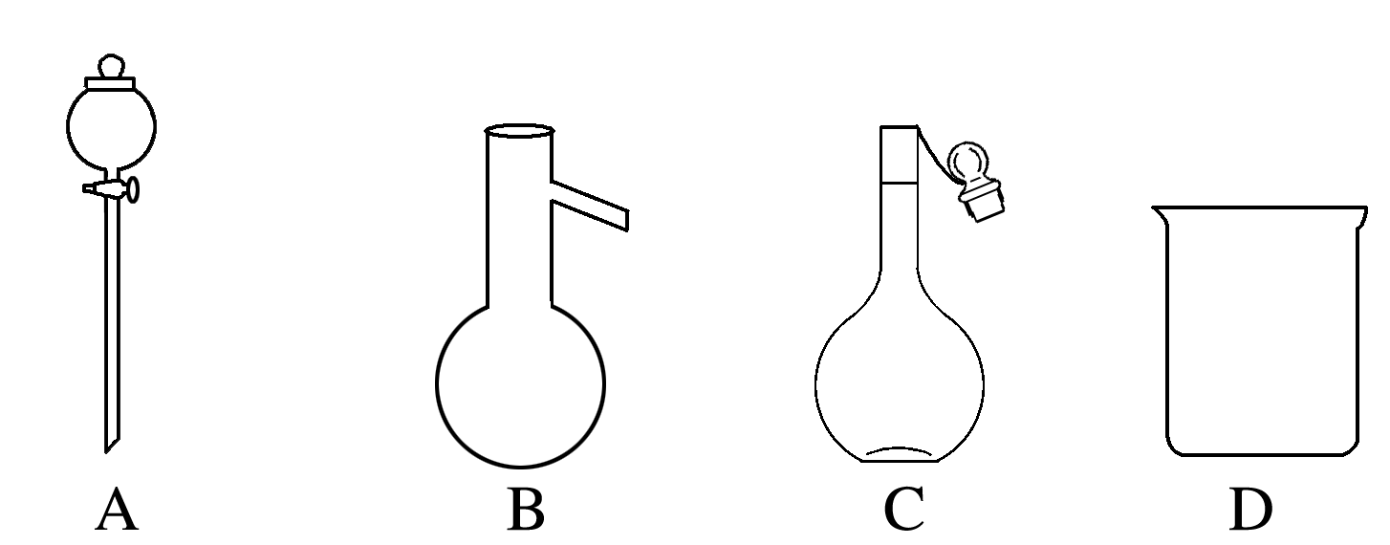
3．下列属于电解质的是( )
A．镁 B．酒精
C．硫酸铜 D．食盐水
4．下列分散系属于悬浊液的是( )
A．牛奶 B．蔗糖溶液
C．泥浆水 D．氢氧化铁胶体
5．下列不属于化石燃料的是( )
A．煤 B．石油
C．天然气 D．甲醇
6．下列说法不正确的是( )
A．干冰可用于人工降雨 B．碘酸钾可用作加碘食盐的添加剂
C．碳酸钠是发酵粉的主要成分 D．次氯酸钙是漂白粉的主要成分
7．下列属于置换反应的是( )
A．2FeCl₃＋Cu===CuCl₂＋2FeCl₂ B．2HClO2HCl＋O₂↑
C．CO＋CuOCO₂＋Cu D．2Mg＋CO₂2MgO＋C
8．下列表示不正确的是( )
A．氯原子的结构示意图：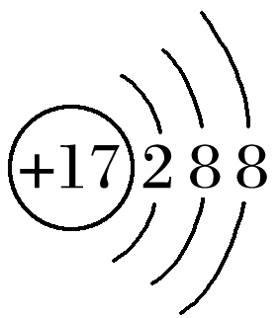
B．二氧化碳的结构式：O===C===O
C．甲烷的球棍模型：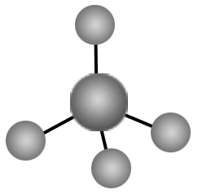
D．乙醛的官能团：—CHO
9．下列物质的水溶液不能使酚酞变红的是( )
A．NaOH B．Na₂CO₃
C．NaCl D．NH₃
10．下列方法(必要时可加热)不合理的是( )
A．用澄清石灰水鉴别CO和CO₂
B．用水鉴别苯和四氯化碳
C．用氢氧化钡溶液鉴别NH₄Cl、(NH₄)₂SO₄和K₂SO₄
D．用淀粉碘化钾试纸鉴别碘水和溴水
11．下列说法正确的是( )
A.O表示中子数为10的氧元素的一种核素
B．金刚石和石墨互为同素异形体，两者之间不能相互转化
C．CH₃COOH和CH₃COOCH₃互为同系物
D．C₆H₁₄的同分异构体有4种，其熔点各不相同
12．下列离子方程式不正确的是( )
A．氢氧化钠溶液与二氧化硅反应：SiO₂＋2OH－===SiO＋H₂O
B．碳酸钠溶液与氢氧化钡溶液反应：CO＋Ba(OH)₂===BaCO₃↓＋2OH－
C．酸性硫酸亚铁溶液在空气中被氧化：4Fe^{2＋}＋O₂＋4H＋===4Fe^{3＋}＋2H₂O
D．氯气与氢氧化钠溶液反应：Cl₂＋2OH－===ClO－＋Cl－＋H₂O
13．Q、X、Y和Z为短周期元素，它们在周期表中的位置如图所示，这4种元素的原子最外层电子数之和为22，下列说法正确的是( )
 | X | Y
Q |  |  | Z
A.Y的原子半径比X的大
B．Q的最高价氧化物的水化物的酸性比Z的强
C．X、Y和氢3种元素形成的化合物中都只有共价键
D．Q的单质具有半导体的性质，Q与Z可形成化合物QZ₄
14．下列说法正确的是( )
A．正丁烷和异丁烷均有两种一氯取代物
B．乙烯和苯都能与H₂发生加成反应，说明二者的分子中均含有碳碳双键
C．乙醇与金属钠能反应，且在相同条件下比水与金属钠的反应更剧烈
D．乙醛能被还原成乙醇，但不能被氧化成乙酸
15．下列说法正确的是( )
A．花生油的主要成分是高级脂肪酸甘油酯，属于高分子化合物
B．只有不同种类的氨基酸之间才能形成多肽
C．向鸡蛋清的溶液中加入饱和硫酸钠溶液产生沉淀，加水后沉淀可溶解
D．向淀粉溶液中加入硫酸溶液，加热后滴入几滴氢氧化铜悬浊液，再加热至沸腾，未出现砖红色物质，说明淀粉未水解
16．已知N₂(g)＋3H₂(g) 2NH₃(g) ΔH＝－92.4 kJ·mol^{－1}，起始反应物为N₂和H₂，物质的量之比为1∶3，且总物质的量不变，在不同压强和温度下，反应达到平衡时，体系中NH₃的物质的量分数如下表：
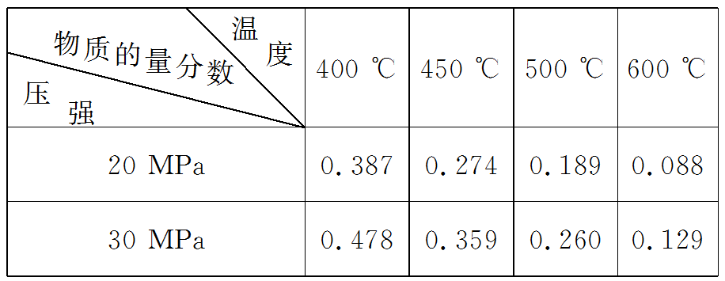
下列说法正确的是( )
A．体系中NH₃的物质的量分数越大，则正反应速率越大
B．反应达到平衡时，N₂和H₂的转化率之比均为1
C．反应达到平衡时，放出的热量均为92.4 kJ
D．600 ℃、30 MPa下反应达到平衡时，生成NH₃的物质的量最多
17．金属(M)­空气电池的工作原理如图所示。下列说法不正确的是( )
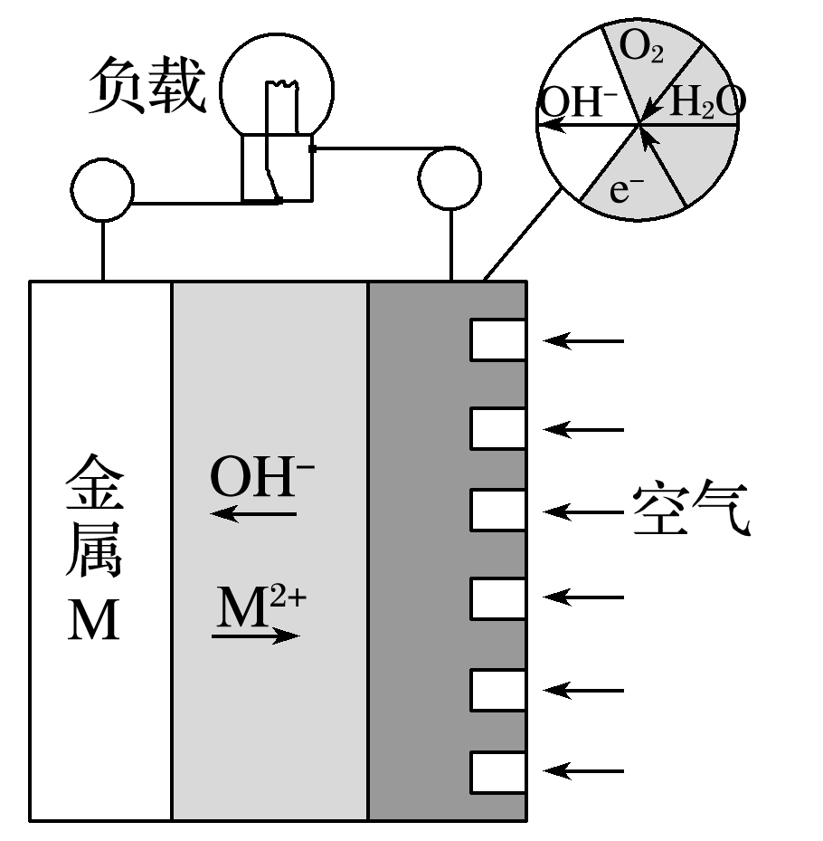
A．金属M作电池负极
B．电解质是熔融的MO
C．正极的电极反应O₂＋4e－＋2H₂O===4OH－
D．电池反应2M＋O₂＋2H₂O===2M(OH)₂
18．下列说法不正确的是( )
A．pH＜7的溶液不一定呈酸性
B．在相同温度下，物质的量浓度相等的氨水、NaOH溶液，c(OH－)相等
C．在相同温度下，pH相等的盐酸、CH₃COOH溶液，c(Cl－)＝c(CH₃COO－)
D．氨水和盐酸反应后的溶液，若c(Cl－)＝c(NH)，则溶液呈中性
19．根据Ca(OH)₂/CaO体系的能量循环图：
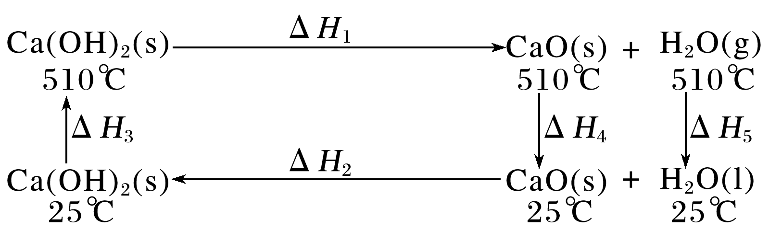
下列说法正确的是( )
A．ΔH₅＞0
B．ΔH₁＋ΔH₂＝0
C．ΔH₃＝ΔH₄＋ΔH₅
D．ΔH₁＋ΔH₂＋ΔH₃＋ΔH₄＋ΔH₅＝0
20．下列说法不正确的是( )
A．Mg^{2＋}和S^{2－}的最外电子层都形成8个电子的稳定结构
B．石英和金刚石都是原子间通过共价键结合形成的原子晶体
C．浓H₂SO₄与H₂O混合时放出热量与微粒之间的作用力有关
D．H₂O₂易分解是因为H₂O₂分子间作用力弱
21．在催化剂作用下，用乙醇制乙烯，乙醇转化率和乙烯选择性(生成乙烯的物质的量与乙醇转化的物质的量的比值)随温度、乙醇进料量(单位：mL·min^{－1})的关系如图所示(保持其他条件相同)。
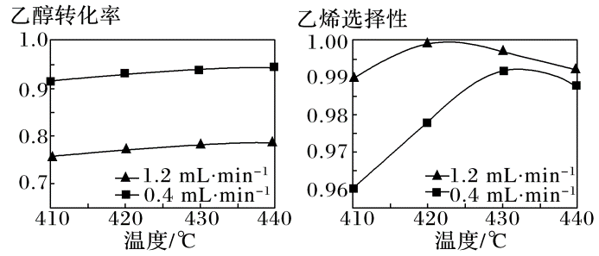
在410～440 ℃温度范围内，下列说法不正确的是( )
A．当乙醇进料量一定，随乙醇转化率增大，乙烯选择性升高
B．当乙醇进料量一定，随温度的升高，乙烯选择性不一定增大
C．当温度一定，随乙醇进料量增大，乙醇转化率减小
D．当温度一定，随乙醇进料量增大，乙烯选择性增大
22．设N_{A}为阿伏加德罗常数的值，下列说法不正确的是( )
A．含0.2 mol H₂SO₄的浓硫酸与足量的镁反应，转移电子数大于0.2N_{A}
B．25 ℃时，pH＝3的醋酸溶液1 L，溶液中含H＋的数目小于0.001N_{A}
C．任意条件下，1 mol苯中含有C—H键的数目一定为6N_{A}
D．a mol的R^{2＋}(R的核内中子数为N，质量数为A)的核外电子数为a(A－N－2)N_{A}
23．25 ℃时，在“H₂A—HA－—A^{2－}”的水溶液体系中，H₂A、HA－和A^{2－}三者中各自所占的物质的量分数(α)随溶液pH变化的关系如图所示。
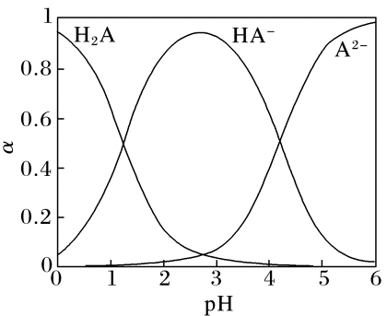
下列说法正确的是( )
A．在含H₂A、HA－和A^{2－}的溶液中，加入少量NaOH固体，α(HA－)一定增大
B．将等物质的量的NaHA和Na₂A混合物溶于水，所得的溶液中α(HA－)＝α(A^{2－})
C．NaHA溶液中，HA－的水解能力小于HA－的电离能力
D．在含H₂A、HA－和A^{2－}的溶液中，若c(H₂A)＋2c(A^{2－})＋c(OH－)＝c(H＋)，则α(H₂A)和
α(HA－)一定相等
24．某兴趣小组查阅资料得知：连苯三酚的碱性溶液能定量吸收O₂；CuCl的盐酸溶液能定量吸收CO，且易被O₂氧化。拟设计实验方案，采用上述两种溶液和KOH溶液逐一吸收混合气体(由CO₂、CO、N₂和O₂组成)的相应组分。有关该方案设计，下列说法不正确的是( )
A．采用上述3种吸收剂，气体被逐一吸收的顺序应该是CO₂、O₂和CO
B．其他两种吸收剂不变，O₂的吸收剂可以用灼热的铜网替代
C．CO的吸收必须在吸收O₂后进行，因为CuCl的盐酸溶液会被O₂氧化
D．在3种气体被逐一吸收后，导出的气体中可能含有HCl
25．取某固体样品，进行如下实验：
①取一定量的样品，加足量水充分溶解，过滤得到滤液和滤渣；
②取少量滤液，加入BaCl₂溶液，有白色沉淀产生；
③取少量滤渣，加入稀盐酸，滤渣全部溶解，同时有气体产生。
根据上述实验现象，该固体样品的成分可能是( )
A．K₂SO₄、Ba(OH)₂、Na₂CO₃
B．Na₂CO₃、AgNO₃、KNO₃
C．K₂CO₃、NaCl、Ba(NO₃)₂
D．KNO₃、MgCl₂、NaOH
二、非选择题（本大题共7小题，共50分。）
26．A与CO、H₂O以物质的量1∶1∶1的比例形成B，B中的两个官能团分别具有乙烯和乙酸中官能团的性质，E是有芳香气味、不易溶于水的油状液体。有关物质的转化关系如下：
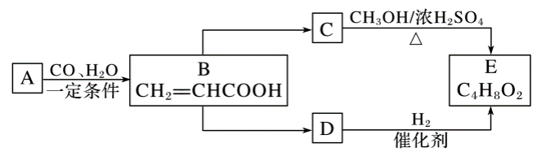
请回答：
(1)A的结构简式_______________________________________________________________。
(2)D→E的反应类型____________________________________________________________。
(3)C→E的化学方程式___________________________________________________________
______________________________________________________________________________。
(4)下列说法不正确的是________。
A．可用金属钠鉴别B和C
B．A在一定条件下可与氯化氢发生加成反应
C．乙酸和乙醇在浓硫酸作用下加热也可生成E
D．与A的最简式相同，相对分子质量为78的烃一定不能使酸性KMnO₄溶液褪色
27．已知固体Na₂SO₃受热易分解。实验流程和结果如下：
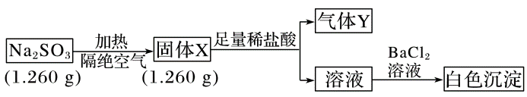
气体Y是一种纯净物，在标准状况下的密度为1.518 g·L^{－1}，请回答：
(1)气体Y分子的电子式______________，白色沉淀的化学式______________。
(2)该流程中Na₂SO₃受热分解的化学方程式________________________________________
______________________________________________________________________________。
(3)另取固体X试样和Na₂SO₃混合，加水溶解后与稀盐酸反应，有淡黄色沉淀产生，写出产生淡黄色沉淀的离子方程式________________________________________________________
________________________________________________________________________________
(不考虑空气的影响)。
28．为了探究铁、铜及其化合物的性质，某同学设计并进行了下列实验。
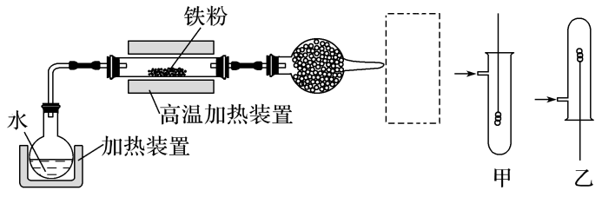
已知：3Fe(s)＋4H₂O(g)Fe₃O₄(s)＋4H₂(g)
请回答：
(1)虚线框处宜选择的装置是______(填“甲”或“乙”)；实验时应先将螺旋状铜丝加热，变黑后再趁热迅速伸入所制得的纯净氢气中，观察到的实验现象是_________________________
_______________________________________________________________________________。
(2)实验后，取硬质玻璃管中适量的固体，用一定浓度的盐酸溶解，滴加KSCN溶液，没有出现血红色，说明该固体中没有＋3价的铁，判断结论是否正确并说明理由__________________
_______________________________________________________________________________。
29．取7.90 g KMnO₄，加热分解后剩余固体7.42 g。该剩余固体与足量的浓盐酸在加热条件下充分反应，生成单质气体A，产物中锰元素以Mn^{2＋}存在。
请计算：
(1)KMnO₄的分解率________。
(2)气体A的物质的量________。
30．[加试题](10分)(一)十氢萘是具有高储氢密度的氢能载体，经历“十氢萘(C₁₀H₁₈)→四氢萘(C₁₀H₁₂)→萘(C₁₀H₈)”的脱氢过程释放氢气。已知：
C₁₀H₁₈(l) C₁₀H₁₂(l)＋3H₂(g) ΔH₁
C₁₀H₁₂(l) C₁₀H₈(l)＋2H₂(g) ΔH₂
ΔH₁＞ΔH₂＞0，C₁₀H₁₈→C₁₀H₁₂的活化能为E_{a1}，C₁₀H₁₂→C₁₀H₈的活化能为E_{a2}，十氢萘的常压沸点为192 ℃；在192 ℃，液态十氢萘脱氢反应的平衡转化率约为9%。
请回答：
(1)有利于提高上述反应平衡转化率的条件是______________________________。
A．高温高压 B．低温低压
C．高温低压 D．低温高压
(2)研究表明，将适量十氢萘置于恒容密闭反应器中，升高温度带来高压，该条件下也可显著释氢，理由是____________________________________________________________________
________________________________________________________________________________
_______________________________________________________________________________。
(3)温度335 ℃，在恒容密闭反应器中进行高压液态十氢萘(1.00 mol)催化脱氢实验，测得C₁₀H₁₂和C₁₀H₈的产率x₁和x₂(以物质的量分数计)随时间的变化关系，如图1所示。
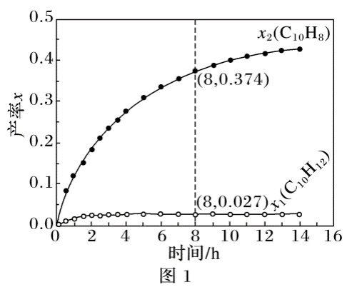
①在8 h时，反应体系内氢气的量为________ mol(忽略其他副反应)。
②x₁显著低于x₂的原因是_________________________________________________________
_______________________________________________________________________________。
③在图2中绘制“C₁₀H₁₈→C₁₀H₁₂→C₁₀H₈”的“能量～反应过程”示意图。
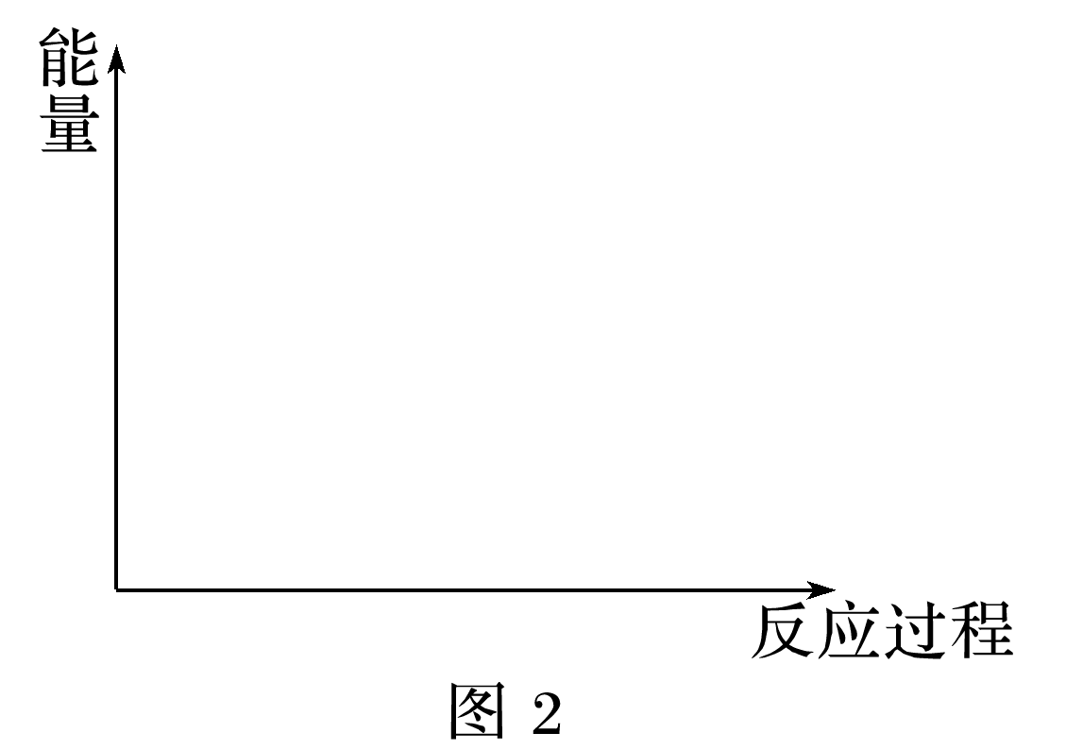
(二)科学家发现，以H₂O和N₂为原料，熔融NaOH—KOH为电解质，纳米Fe₂O₃作催化剂，在250 ℃和常压下可实现电化学合成氨。阴极区发生的变化可视为按两步进行。
请补充完整。
电极反应式：__________________________________________________________________和
2Fe＋3H₂O＋N₂===2NH₃＋Fe₂O₃。
31．[加试题](10分)某兴趣小组用铝箔制备Al₂O₃、AlCl₃·6H₂O及明矾大晶体，具体流程如下：
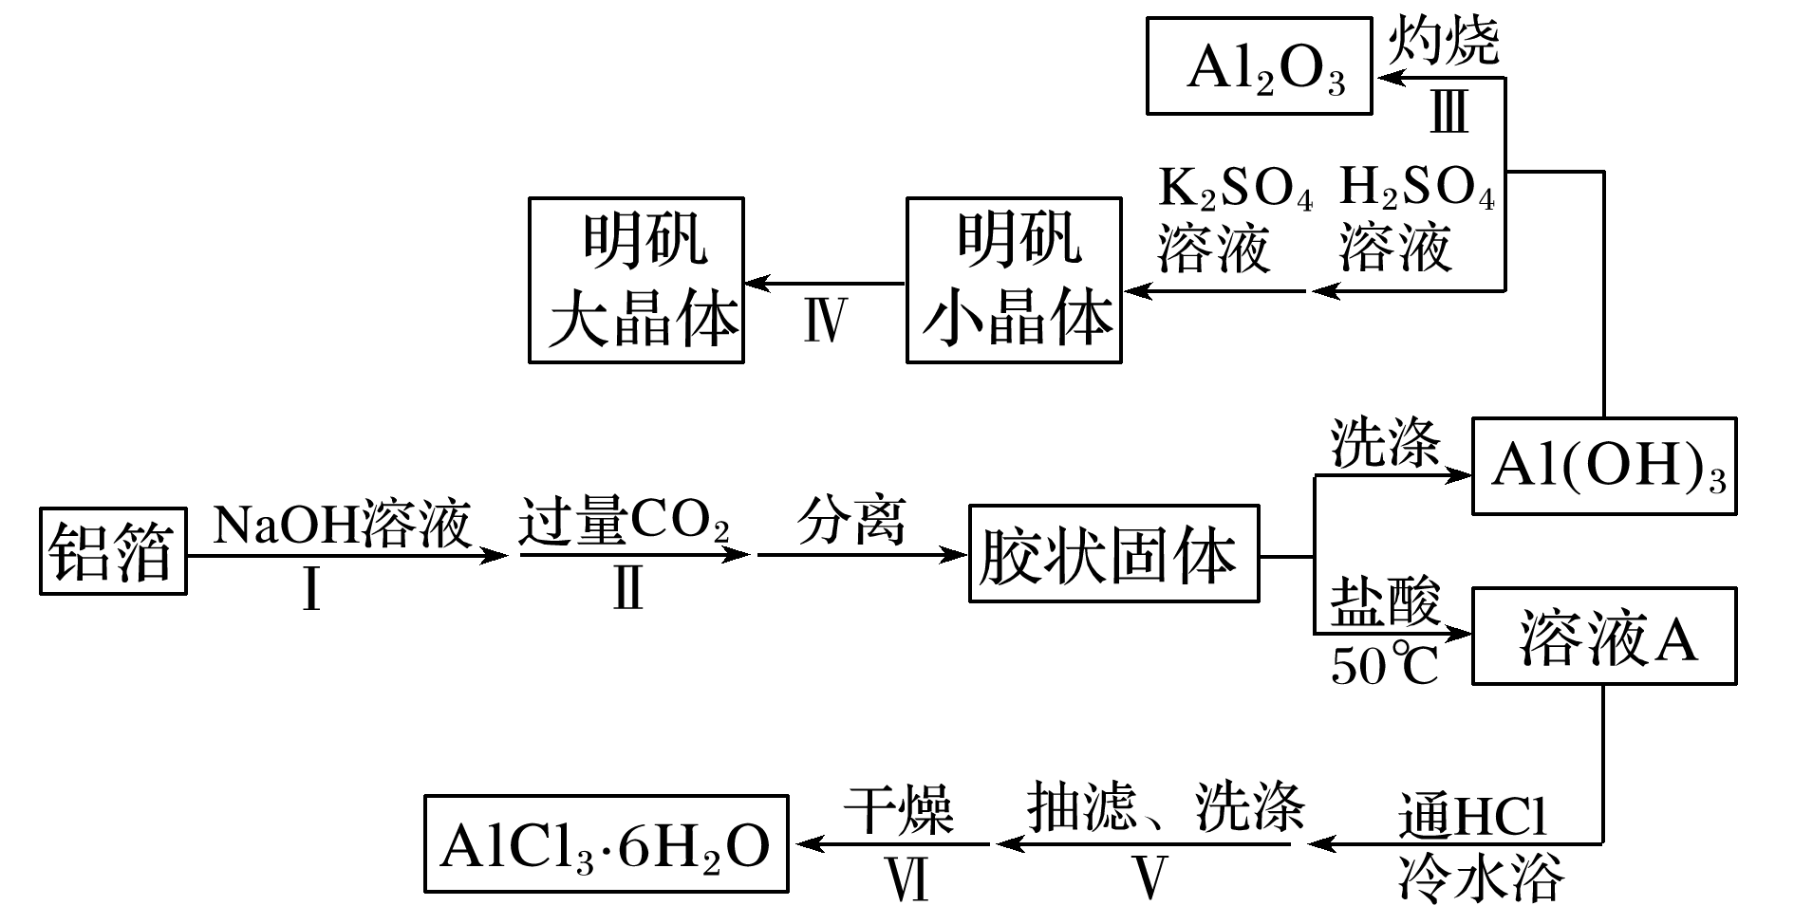
已知：AlCl₃·6H₂O易溶于水、乙醇及乙醚；明矾在水中的溶解度如下表
温度/℃ | 0 | 10 | 20 | 30 | 40 | 60 | 80 | 90
溶解度/g | 3.00 | 3.99 | 5.90 | 8.39 | 11.7 | 24.8 | 71.0 | 109
请回答：
(1)步骤Ⅰ中的化学方程式___________________________________________________
________________________________________________________________________；
步骤Ⅱ中生成Al(OH)₃的离子方程式____________________________________________
___________________________________________________________________________。
(2)步骤Ⅲ，下列操作合理的是________。
A．坩埚洗净后，无需擦干，即可加入Al(OH)₃灼烧
B．为了得到纯Al₂O₃，需灼烧至恒重
C．若用坩埚钳移动灼热的坩埚，需预热坩埚钳
D．坩埚取下后放在石棉网上冷却待用
E．为确保称量准确，燃烧后应趁热称重
(3)步骤Ⅳ，选出在培养规则明矾大晶体过程中合理的操作并排序________。
①迅速降至室温 ②用玻璃棒摩擦器壁 ③配制90 ℃的明矾饱和溶液 ④自然冷却至室温 ⑤选规则明矾小晶体并悬挂在溶液中央 ⑥配制高于室温10～20 ℃的明矾饱和溶液
(4)由溶液A制备AlCl₃·6H₂O的装置如下图
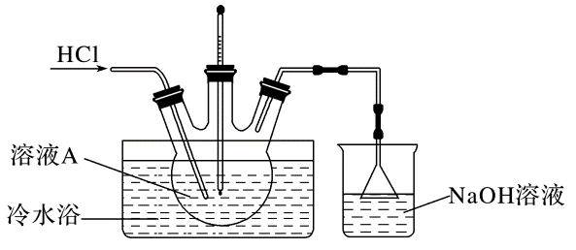
①通入HCl的作用是抑制AlCl₃水解和______________________________________________
_______________________________________________________________________________。
②步骤Ⅴ，抽滤时，用玻璃纤维替代滤纸的理由是_____________________________________
_________________________________________________________；洗涤时，合适的洗涤剂是_______________________________________________________________________________。
③步骤Ⅵ，为得到纯净的AlCl₃·6H₂O，宜采用的干燥方式是___________________________。
32．[加试题](10分)某研究小组按下列路线合成药物胃复安：
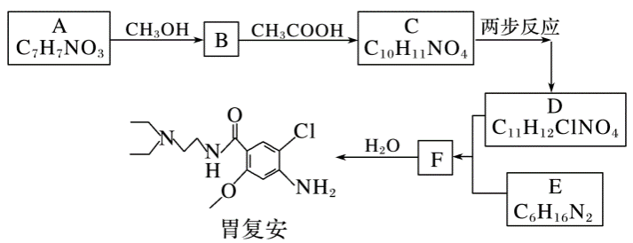
已知：
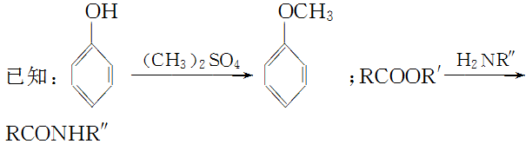
请回答：
(1)化合物A的结构简式________。
(2)下列说法不正确的是________。
A．化合物B能发生加成反应
B．化合物D能与FeCl₃溶液发生显色反应
C．化合物E具有碱性
D．胃复安的分子式是C₁₃H₂₂ClN₃O₂
(3)设计化合物C经两步反应转变为D的合成路线(用流程图表示，试剂任选)________。
(4)写出D＋E→F的化学方程式_____________________________________________________
_______________________________________________________________________________。
(5)写出化合物E可能的同分异构体的结构简式_______________________________________
_______________________________________________________________________________，
须同时符合：①¹H­NMR谱表明分子中有3种氢原子，IR谱显示有N—H键存在；②分子中没有同一个碳上连两个氮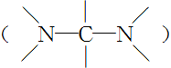的结构。

